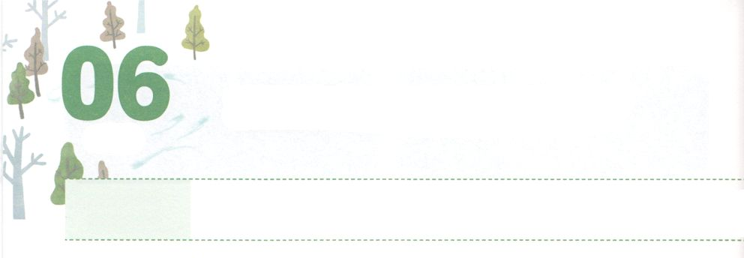

タラント　はっけんと

　　　　　　　ぎのうサミット

**げつようび**

そのはにった。『よくやった。いなしもべだ。あなたは、わずかなにだったから、はあなたにたくさんのをせよう。のびをともにんでくれ。』

**マタイ**

**2521**

ノーベルのをめているユダヤは、タラントをつけるためにらのプログラムにしたがってをします。は、のみことばとかけれているのですが、はとてもです。たちは、そのをにえなければなりません。どのようにしなければならないのでしょうか。

ユダヤはタルムード、トーラー、シェマをえます。ですから、レムナントはタラントをするために、のみことばのれのにいなければなりません。そして、やのではなく、がいられたのをえなければなりません。ユダヤはつのりをとしてにえていますが、たちはキリスト、の、ただのをにえてればいのです。また、だけではなく、のをわって、ユダヤの、、ロッジのシステムをえる、ただ、、のえをつければいのです。そうすれば、がられた、がくださったのこと、がされたのをつけるようになります。

からのタラントをつけて、のいをしげるレムナントになりましょう。

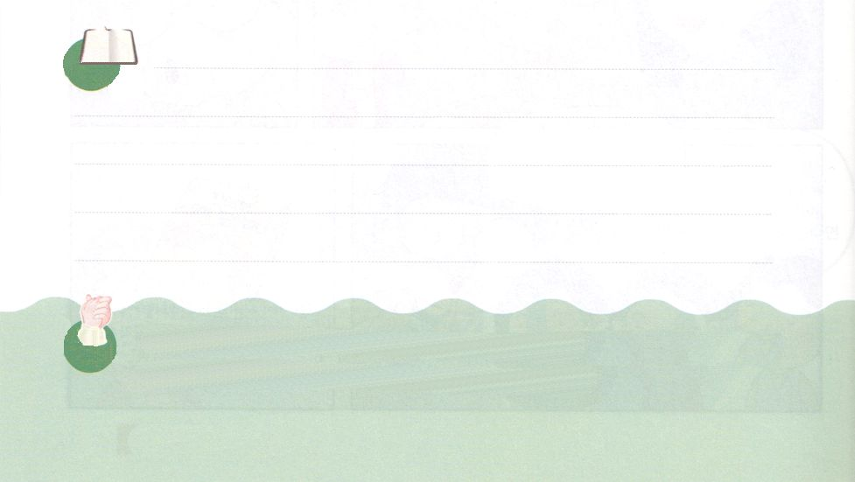

**きょうのみことば**

、ありがとうございます。タラントをして、サミットのをわうことができますように。きておられるイエス・キリストのおによっておりします。アーメン

産業宣教メッセージ│2019.8.24

**きょうのいのり**

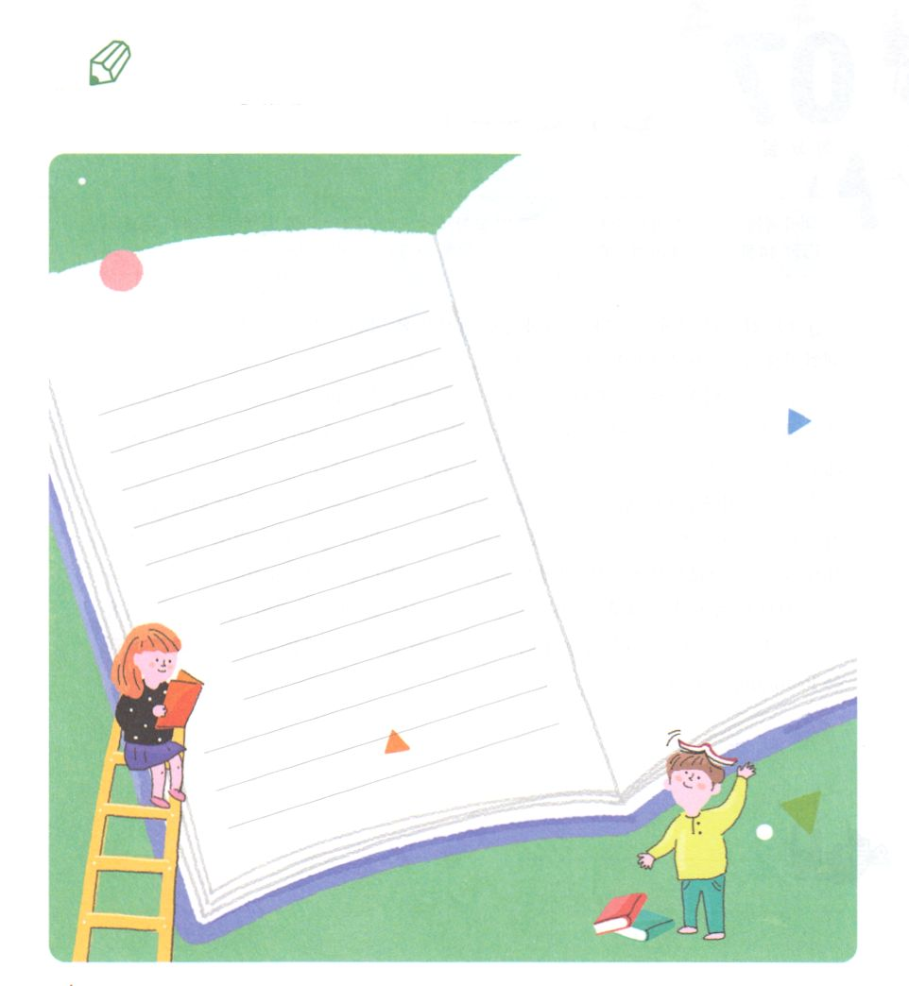

　　　　　　にされたタラントにするみことばをんで

　　　　　　がえているタラントと、どんなちがいがあるのかをきましょう。

**がえていた**

　　　　　　　　　　　　　　　　　　　　　タラントの

マタイ25

14～30のみことば

　　　　　　　　　　　　　　　　　　　　　　　　　にかれている

　　　　　　　　　　　　　　　　　　　　　　　　　タラントの

いてみよう

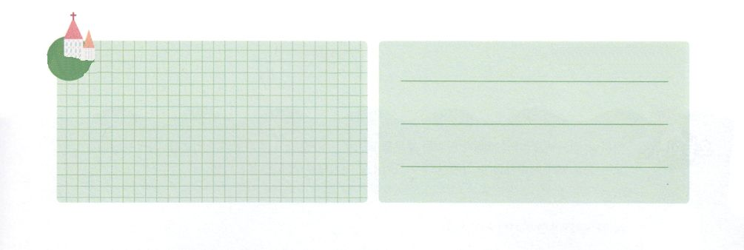

**きょうのでんどう　　　　　　　　　　う　　　　　　　　　　　　　　　　　　　　　　　　する**

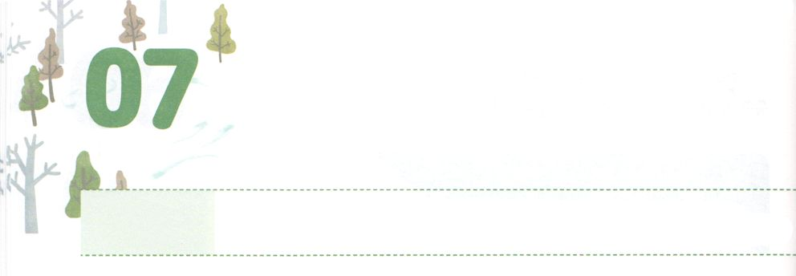

かくされた　たから

**かようび**

のは、にされたのようなものです。はそのをつけると、それをしておいて、びでり、ちをりってそのをいます。

**マタイ**

**1344**

はされたとじです。にされたをしたは、そのをってびます。はたしてにはどんながあるのでしょうか。

とは、がのためにしてくださったにきなとがいっぱいあるところです。のとは、のどもがこのをきていく、のどものによってわうことができます。のどもというは、にわりません。

はこのものどもレムナントをいておられます。それだけでなく、すべてのりにえてくださっています。との、そしてだちのためにりのをわいましょう。のでやみのがられるようにとりましょう。レムナントは、くでの、いがくのをっています。ですから、たちのは、がまるで、されるです。もというされたをわうレムナントになりましょう。



**きょうのみことば**

、ありがとうございます。いつものをれないようにるレムナントになりますように。きておられるイエス・キリストのおによっておりします。アーメン

インマヌエル聖日１部│2019.8.25

**きょうのいのり**



をかこう

　　　　　　とはどんなところでしょうか。

　　　　　　にえてでしましょう。



**きょうのでんどう　　　　　　　　　　う　　　　　　　　　　　　　　　　　　　　　　　　する**

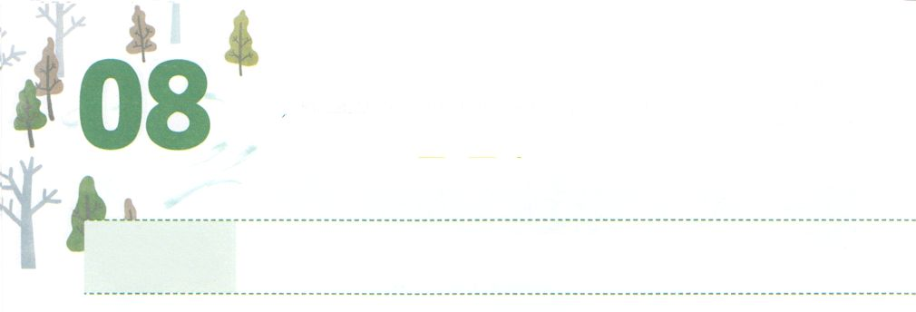

すばらしい　ねうちの　しんじゅ

**すいようび**

**マタイ**

**1345～46**

また、のは、いをしているのようなものです。すばらしいうちのをつつけたは、ってちをりってそれをってしまいます。

ヨーロッパがをしていた、アフリカのどもたちがダイヤモンドでボールびをしているのをて、びっくりしたというがあります。どれくらいなものなのかどもたちはらなかったのです。ですから、どもたちにアメをあげて、そのダイヤモンドとしました。なをけることのできるがなかったので、とてもいアメとしてしまったのです。

たちはがなのかをけるがなければなりません。にえなくても、でなことがあります。はもなであるをにえないこととしてえられました。のどものともじです。このようなえないをるために、ながかれなければなりません。、ののにえることだけをいかけてしまうと、になことをのがしてしまいます。にえないをのがさないために、みことばのをって、りのとをするだけのシステムがられるようにりましょう。そして、もりをやめないレムナントになるようにしましょう。



**きょうのみことば**

、ありがとうございます。にえないなをるがかれますように。、のシステムのでにいますように。きておられるイエス・キリストのおによっておりします。アーメン

インマヌエル聖日2部│2019.8.25

**きょうのいのり**

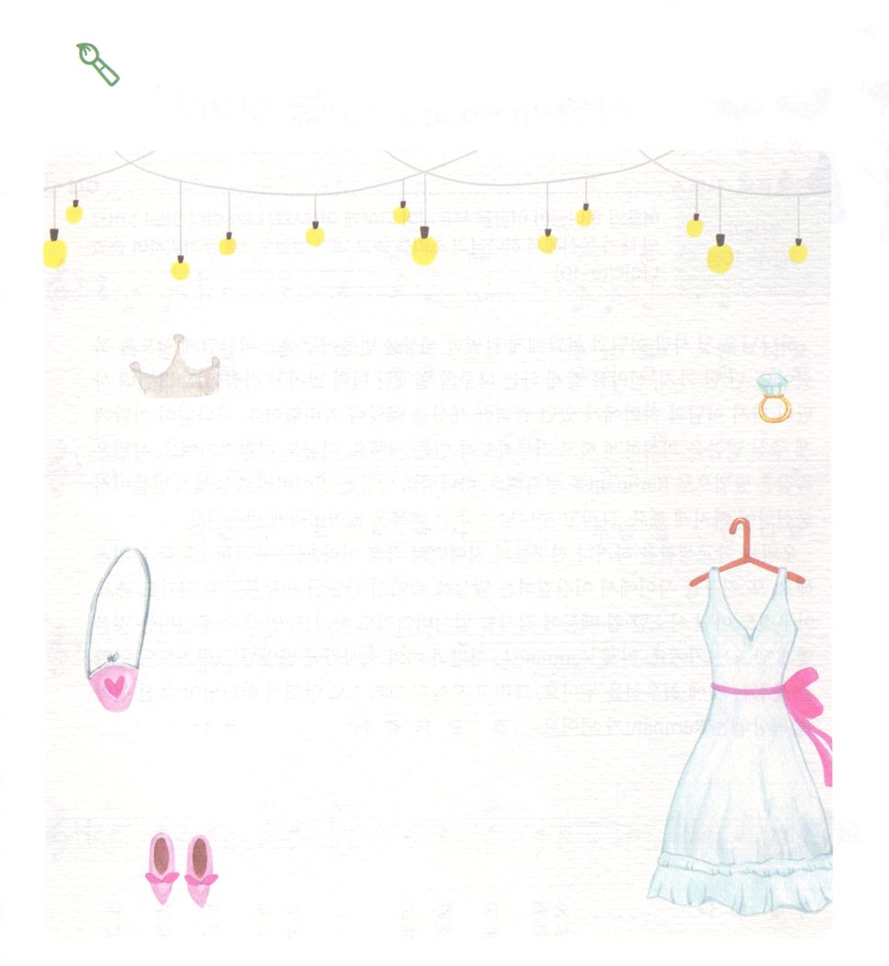

をかこう

　　　　　　きょうのみことばをじっくりとして

　　　　　　このでいちばんちのあるのネックレスをきましょう。



**きょうのでんどう　　　　　　　　　　う　　　　　　　　　　　　　　　　　　　　　　　　する**

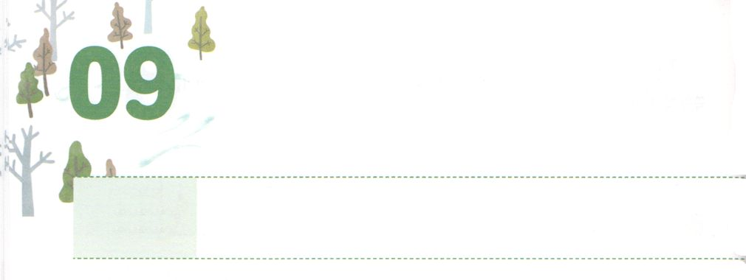

サタンに　うばわれた　ことを

　　　　　　　　とりもどそう

**もくようび**

であるは、にびかけ、にせられた。「あなたは、どこにいるのか。」はえた。「はで、あなたのをきました。それではなので、れて、れました。」

**31～10**

はのアダムとエバのをぺきなものとしてってくださり、らしいきをえてくださいました。そのとき、ただつ、のののだけはべてはならないとわれました。ところが、サタンがて、アダムとエバのらすぺきなをってしまいました。アダムにえられたのみことばをってするようけたのです。もじです。サタンはじでレムナントをします。のみことばをれてのがさせるために、にるようけます。そして、からえられたをいます。

たちはにおいて、まただちとんでいるときなど、さなのためにキリストをのがすことがあります。また、だちといしてしまうことばにだまされてサタンのおいをしてしまうこともあります。でもないささいなことのためにをなくしたりもします。のにいることをれさせます。レムナントは、アダムとエバがサタンにわれたキリストのをることをにしましょう。そして、もキリストのでからのをするレムナントになりましょう。



**きょうのみことば**

、ありがとうございます。サタンにだまされてキリストのとりをれてしまわないようにさせてください。きておられるイエス・キリストのおによっておりします。アーメン

集中伝道専門訓練（江南）1講│2019.8.27

**きょうのいのり**

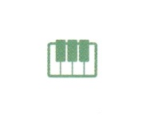



さんびしよう



**きょうのでんどう　　　　　　　　　　う　　　　　　　　　　　　　　　　　　　　　　　　する**



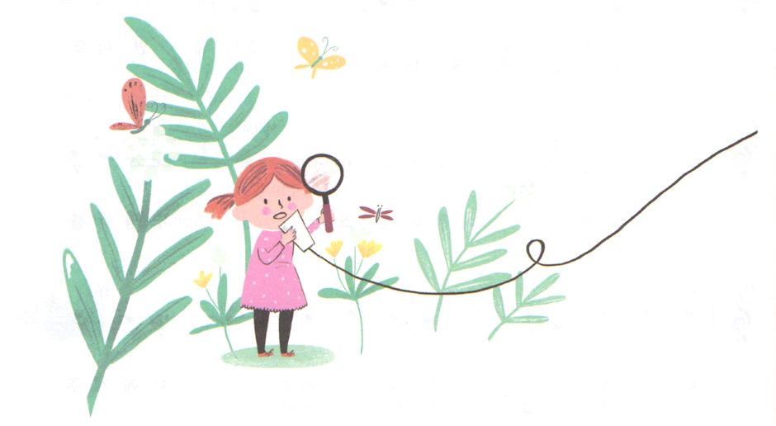



**きょうのでんどう　　　　　　　　　　う　　　　　　　　　　　　　　　　　　　　　　　　する**

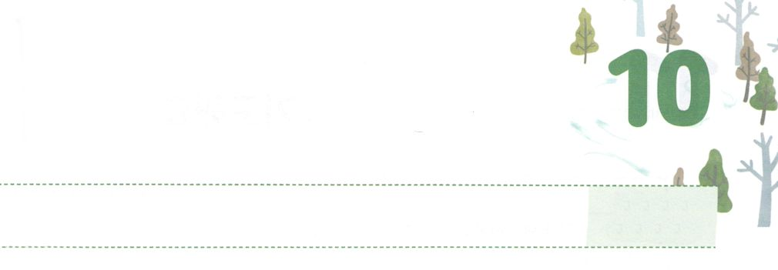

　かみさまの　さくひん

**きんようび**

これはノアのである。ノアは、しいであって、そのにあっても、きであった。ノアはとともにんだ。(9)

**61～10**

ノアのはネフィリムがでした。らは、にとりつかれていました。このようなが、、、など、あらゆるにおけるになっていたでした。そのとき、がノアをんでばれ、のとともにしいのためのをつくりなさいとわれました。

たちがきるもネフィリムとじです。にとりつかれた３（ニューエイジ、フリーメイソン、ユダヤ）が、とのおもなをしています。そして、らのがのにのとのめをえて、のをめるになってしまいました。このとき、はノアをばれたように、レムナントをんでばれました。また、のがっているとして、だれもできないきのためにいておられます。

はレムナントのと、レムナントのをされました。ですから、たちはも、がされたをわうように、のいをってするレムナントになることをればいのです。



**きょうのみことば**

、ありがとうございます。ネフィリムのにしいレムナントのをって、のをすレムナントになるようにいてください。きておられるイエス・キリストのおによっておりします。アーメン

**きょうのいのり**

集中伝道専門訓練（江南）２講│2019.8.27

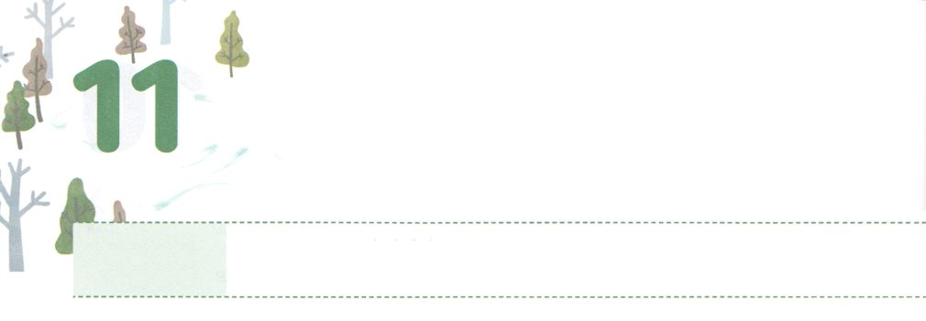

ぼくしせんせいの　ために

　　　　　　　　　　いのろう

**どようび**

くののでからいたことを、のにもえるのあるなたちにゆだねなさい。(2)

**Ⅱテモテ**

**21～7**

サムエルの、エリとのホフニとピネハスが（）でした。そのは、がえることなく、のがわれるというしくてずかしいまでもがこりました。しかし、サムエルがであったは、がえ、サムエルのことばはにちなかったとわれたほど、すべてのがみのにいました。また、ダビデがとしてち、イスラエルはのえとをわうのをむかえました。ダビデのソロモンがをてるためのすべてのみをえたのもこのです。このように、のとはとてもです。ですから、とのためにらなければなりません。

についてたくさんんだにもわらず、をかすいにはがないがいです。は、まことのとまことのをしたをとしておられます。パウロのようにをしている、ペテロのようにをしているがてられるようにりましょう。は、とりのをわせたレムナントのりをいておられます。



**きょうのみことば**

、ありがとうございます。ペテロとパウロのように、とをしたとがてられますように。きておられるイエス・キリストのおによっておりします。アーメン

産業宣教メッセージ│2019.8.31

**きょうのいのり**

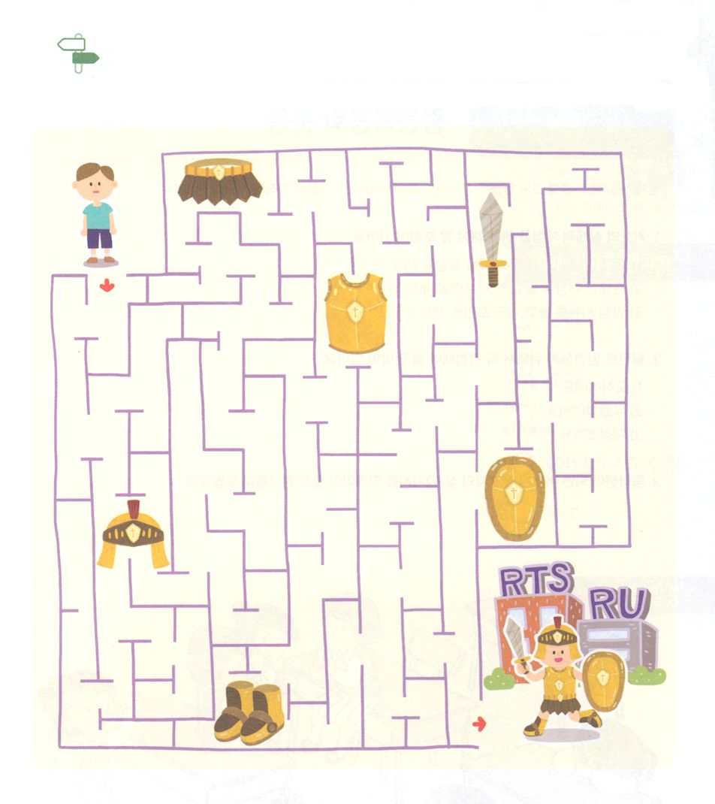

　　　　　あちこちに、のがちています。

　　　　　のをいながら、しいのをりましょう。

　　　　　とをしたがるにって、

　　　　　のをすべてけりましょう。

めいろ



**きょうのでんどう　　　　　　　　　　う　　　　　　　　　　　　　　　　　　　　　　　　する**